UNIVERSIDADE FEDERAL DE SANTA CATARINA
CENTRO DE CIÊNCIAS, TECNOLOGIAS E SAÚDE DO CAMPUS ARARANGUÁ
CURSO DE GRADUAÇÃO EM ENGENHARIA DE COMPUTAÇÃO

Claudio André Korb

Desenvolvimento de um sistema para simulação de fenômenos físicos para aplicação na educação em turmas de Ensino Médio.

Araranguá
2022
Claudio André Korb

Desenvolvimento de um sistema para simulação de fenômenos físicos para aplicação na educação em turmas de Ensino Médio.

Trabalho Conclusão do Curs
o de Graduação em Engenharia de Computação do Centro de Ciên
cias, Tecnologias e Saúde da Universidade Federal de Santa Catarina como requisito para a obtenção do Título de Bacharel em Engenharia de Computação
Orientador: Profª Olga Yevseyeva, Drª

Araranguá
2022

Ficha de identificação da obra
A ficha de identificação é elaborada pelo próprio autor.
Orientações em:
http://portalbu.ufsc.br/ficha

Claudio André Korb

Desenvolvimento de um sistema para simulação de fenômenos físicos para aplicação na educação em turmas de Ensino Médio.

Este Trabalho de Conclusão de Curso foi julgado adequado para obtenção do Título de Bacharel em Engenharia de Computação, e foi aprovado em sua forma final pelo Curso de Engenharia de Computação.

Araranguá, xx de xxxx de xxxx.

________________________
Profª. Analúcia Schiaffino Morales, Drª.
Coordenador do Curso

Banca Examinadora:

________________________
Prof.ª Olga Yevseyeva, Dra.
Orientadora
Universidade Federal de Santa Catarina

________________________
Prof.ª xxxx, Dra.
Coorientadora
Universidade xxxx

________________________
Prof. xxxx, Dr.
Universidade xxxxxx

RESUMO

to-do

Palavras-chave: Palavra-chave 1. Palavra-chave 2. Palavra-chave 3.

ABSTRACT

to-do

Keywords: Keyword 1. Keyword 2. Keyword 3.

LISTA DE FIGURAS
Figura 1 - Uso diário de internet mundialmente per capita por dispositivo (em minutos) 21
Figura 2 – Destinatários dos diferentes tipos de requisitos 26
Figura 3 – Diagrama representando um caso de uso 28
Figura 4 – Diagrama de classes de um jogo de dados 29
Figura 5 – Diagrama de classes representando relacionamentos 29
Figura 6 – Exemplo de diagrama de sequência 30
Figura 7 - Código para criação de servidor web utilizando o Express 31
Figura 8 – Modelo de comunicação WebSockets 32
Figura 9 – Janela de animação do protótipo 33
Figura 10 – Laboratório de colisões do PhET 36
Figura 11 – Sobra de margem causada por campo input de tamanho incorreto 37
Figura 12 – Simulação de um sistema massa-mola duplo 37
Figura 13 – Simulação de movimento uniformemente acelerado em uma dimensão 38
Figura 13 – Simulação de movimento uniformemente acelerado em uma dimensão 38
Figura 14 – Experimento do mergulhador de penhasco 39
Figura 15 – Parâmetros da simulação 40
Figura 16 – Simulador de queda livre do Laboratório de Física da Universidade Federal do Ceará 41
Figura 17 – Diagrama de caso de uso do sistema 49
Figura 18 – Diagrama de sequência da prova 49
Figura 19 – Diagrama de classes da tela de simulação livre 50
Figura 20 – Diagrama de classes da tela de prova (simplificado) 51
Figura 21 – Tela de login da aplicação 53
Figura 22 – Tela de prova com questão a ser respondida 54
Figura 23 – Alert Box informando resultado 54
Figura 24 – Simulação exibida após cada questão 55
Figura 25 – Resultado final da prova 55
Figura 26 – Tela de simulação livre 56

LISTA DE TABELAS

to-do

LISTA DE ABREVIATURAS E SIGLAS

SUMÁRIO
Índice
1 INTRODUÇÃO 21
1.1 OBJETIVOS 23
1.1.1 Objetivo Geral 23
1.1.2 Objetivos Específicos 23
2 FUNDAMENTAÇÃO TEÓRICA 24
2.1 DESENVOLVIMENTO DE SOFTWARE 24
2.1.1 Análise de requisitos 25
2.1.1.1 Requisitos funcionais 26
26
2.1.1.2 Requisitos não funcionais 26
2.1.2 A linguagem UML 27
2.1.2.1 Diagramas de caso de uso 27
2.1.2.2 Diagrama de classes 28
2.1.2.3 Diagrama de sequência 29
2.2 TECNOLOGIAS UTILIZADAS 30
2.2.1 JavaScript 30
2.2.2 Node.js 31
2.2.3 Express 31
2.2.4 Socket.io 31
2.2.5 P5.js 32
3 UM ESTUDO DO ESTADO DA ARTE 34
3.1 Uso de simuladores em sala de aula 34
3.2 Simuladores disponíveis 35
3.2.1 Physics Education Technology Project 35
3.2.2 MyPhysicsLab 36
3.2.3 Ophysics 38
3.2.4 Interactives.ck12.org 39
3.2.5 Physics Classroom 40
3.2.6 Laboratório virtual de física da Universidade Federal do Ceará 41
4 DESENVOLVIMENTO DO PROTÓTIPO 43
4.1 Requisitos DO SISTEMA 43
4.2 Modelagem do sistema 48
4.2.1 Diagrama de caso de uso 48
4.2.2 Diagrama de sequência 49
4.2.3 Diagramas de classes 50
4.3 Telas do sistema 52
4.3.1 Tela de login 52
4.3.2 Tela de prova 53
4.3.3 Tela de simulação livre 56
REFERÊNCIAS 57
APÊNDICE A – Descrição 58
ANEXO A – Descrição 58

INTRODUÇÃO

Com a tecnologia em desenvolvimento crescente nas últimas décadas, é notável a presença quase que natural dos dispositivos tecnológicos na sociedade moderna. Segundo pesquisas apresentadas pela empresa alemã de estatística especializada em dados mercadológicos, Statista, o tempo médio gasto na internet mundialmente aumentou de 75 para 192 minutos por dia entre 2011 e 2021 [1].
Um aumento ainda mais significante é encontrado quando analisamos os dados de dispositivos: a mesma pesquisa indica que a quantidade de minutos gastos na internet diariamente em dispositivos móveis já supera a dos desktops desde 2014, e a diferença só vem aumentando desde então.

Figura 1 - Uso diário de internet mundialmente per capita por dispositivo (em minutos)
Fonte: Statista

É seguro afirmar que hoje os dispositivos móveis já são utilizados com maior frequência do que os computadores pessoais por boa parte da população, portanto soluções tecnológicas implementadas para mobile têm a capacidade de alcançar uma grande quantidade de usuários.
Uma pesquisa realizada pelo Centro Nacional de Estudos para o Desenvolvimento da Sociedade da Informação (CETIC) em 2019, indicou que 97% dos estudantes de escolas urbanas utilizam telefones celulares para o acesso à internet, sendo que 84% dos mesmos afirmaram que os smarthphones são o principal equipamento que utilizam para o acesso à web.
Qualquer tecnologia tão difundida está fadada a criar alguns problemas sociais. Alguns estudos já foram conduzidos para tentar mitigar uma reclamação que parece ser recorrente entre professores. As tecnologias de computação estão desviando o foco dos alunos, que passam mais tempo na internet do que estudando (Jianhong, 2010).
A hegemonia dos celulares com acesso à internet traz a tona a possibilidade de uma nova metodologia de ensino: a utilização dos telefones como ferramenta pedagógica, uma maneira de auxiliar o professor a transmitir conhecimento para uma geração que nasceu na era da informação. Segundo Abdulayeva, o uso de smartphones pode gerar resultados proveitosos no ensino de física experimental, sendo um substituto interessante para os laboratórios tradicionais, através de simulações de fenômenos físicos.
O trabalho irá abordar as fases de desenvolvimento do protótipo de um simulador de fenômenos físicos online. Também dará uma visão geral de como o mesmo funciona, suas telas e das teconologias utilizadas para sua confecção. A versão desenvolvida simula apenas o fenômeno em estudo (aplicação da 2ª Lei de Newton sobre corpos em queda livre), ideias de expansões futuras são discutidas no capítulo 5 Trabalhos Futuros.
A ideia do projeto veio de uma demanda do curso de Mestrado Profissional em Ensino de Física da Universidade Federal de Santa Catarina, campus Araranguá, que se trata de um projeto de simulador (físico) de impacto de corpos em queda livre.
Durante a demonstração do projeto, enfatizou-se a necessidade de criar um mecanismo que pudesse ser facilmente reproduzido por professores para aplicação em sala de aula, focando na simplicidade do projeto e na redução dos custos de produção do mesmo.
Porém, segundo os autores, mesmo com um projeto barato e de fácil reprodução, a confecção do mesmo demanda um certo trabalho e o mínimo de habilidade manual e de manuseio de ferramentas por parte do professor (considerando que o mesmo terá interesse de apresentar o simulador físico em sala de aula).
Dessa ideia, surgiu a opção da criação, juntamente com o modelo físico, de um protótipo de simulador virtual, que pudesse ser acessado por qualquer pessoa com um computador ou smartphone e acesso à internet, que representasse fenômenos semelhantes aos descritos pelo produto educacional desenvolvido no mestrado.
Dito isso, tratou-se os autores do projeto como o clientes finais da aplicação, aqueles que solicitaram e que definiram os requisitos do sistema. Durante o documento serão descritas as fases de desenvolvimento do protótipo do simulador, que incluem reuniões de alinhamento e exibição das versões iniciais do produto.
Na seção 2 apresenta-se a fundamentação teórica do trabalho, onde são enunciados alguns dos conceitos e as principais tecnologias utilizadas no desenvolvimento do protótipo.
Na seção 3 apresenta-se uma revisão bibliográfica, um estudo do estado da arte do que é discutido sobre o uso de simuladores em salas de aula, bem como experimentos já existentes e seus resultados.
Na seção 4 apresenta-se a metodologia utilizada para o desenvolvimento do protótipo, as práticas de Engenharia de Software utilizadas e também exibimos alguns diagramas que representam o funcionamento do sistema. Além disso, discutimos as limitações do projeto e uma comparação com as soluções já existentes e discutidas no capítulo 3.
Na seção 5 encontram-se os resultados obtidos bem como discussões gerais sobre os mesmos, também apresentamos as sugestões de melhoria para o projeto e para trabalhos futuros

OBJETIVOS

Nas seções abaixo estão descritos o objetivo geral e os objetivos específicos deste TCC.

Objetivo Geral

Estudar a possibilidade da aplicação de simuladores de fenômenos físicos em sala de aula para aumentar o engajamento dos alunos.

Objetivos Específicos

Os objetivos específicos do trabalho são:
- Desenvolver um protótipo que simula fenômenos físicos para aplicação em salas de aula que possa ser utilizado pela maior parte da população.
- Estudar os efeitos da aplicação do simulador, através de uma pesquisa de satisfação de software apresentada aos alunos.
- Aprimorar o conhecimento relacionado ao desenvolvimento de software e suas boas práticas.

FUNDAMENTAÇÃO TEÓRICA

Nessa seção serão apresentados alguns dos conceitos do trabalho, bem como as principais tecnologias utilizadas no desenvolvimento do protótipo.

DESENVOLVIMENTO DE SOFTWARE

De acordo com McConnell (2004, p. 3), o desenvolvimento de software engloba uma multiplicidade de atividades, entre elas:

- Definição do problema;
- Desenvolvimento de requisitos;
- Planejamento da construção do software;
- Arquitetura de software ou design de alto nível;
- Desenvolvimento de código (tambem chamado de construção) e debugging;
- Testes;
- Manutenção corretiva.

McConnell aponta que a programação (ou construção do software, como nomeado pelo autor) é um dos principais pontos que afetam a qualidade de um software, uma vez que é a atividade central e a única que tem garantia de ser realizada em qualquer projeto de software. O autor argumenta que por ser a principal atividade e tomar de 30 a 80 por cento do tempo de desenvolvimento de um projeto, o código fonte passa a ser (na maior parte do tempo) a única descrição acurada do software.
Apesar de ser a atividade central, o processo de construção do código pode ser auxiliado por uma estratégia de desenvolvimento adequada. Deve-se lembrar que na maioria das vezes o objetivo de um software é resolver um problema do mundo real e cabe ao programador transformar uma solução abstrata e de alto nível em um conjunto de código que execute a função desejada e, muitas vezes, algumas nuâncias e especificidades do problema se perdem na tradução.
Wazlawick (2013) aponta alguns princípios da engenharia de software que funcionam como uma espécie de ‘filosofia de desenvolvimento’ que, se executados da maneira correta, melhoram a qualidade de um projeto de software. Entre eles estão:

- Decomposição: dividir o software em funções de alto nível (requisitos);
- Abstração: descrever os elementos do programa em uma linguagem mais elevada;
- Generalização: classificar objetos em mais de uma classe, princípio semelhante ao conceito de ‘herança’ na programação orientada a objetos (OOP), que tem por objetivo a reutilização de código;
- Padronização: a criação de padrões de desenvolvimento e de design, que tornam o projeto mais previsível e a recorrência de erros menos provável;
- Flexibilização: a capacidade de um projeto a se adequar às mudanças de requisitos inerentes ao processo de desenvolvimento;
- Rastreabilidade: registro das relações entre diferentes entidades de um software, de modo a identificar interações que possam ser afetadas por uma alteração realizada em uma das partes.
- Modelagem Visual: consiste em descrever o software de maneira visual, para garantir o princípio da abstração. Linguagens de modelagem como o UML (Unified Modeling Language) fornecem ferramentas úteis para esse processo.

Análise de requisitos

A análise de requisitos é importante pois descreve de maneira formal o que o software deve fazer e muitas vezes como deve fazer. O levantamento dos mesmos é uma maneira de traduzir as ideias do cliente para a equipe de desenvolvimento, o que nem sempre é trivial.
Segundo Wazlawick (2011, p. 21): “A etapa de análise de requisitos serve para estruturar e detalhar os requisitos de forma que eles possam ser abordados na fase de elaboração para o desenvolvimento de outros elementos como casos de uso, classes e interfaces.”
Sommerville (2011) divide os requisitos em duas categorias por nível de abstração, os chamados ‘requisitos de usuário’ e os ‘requisitos de sistema’. Segundo o autor, a primeira se refere a requisitos de alto nível, declarações e descrições que informem quais funcionalidades devem ser implementadas. Normalmente é escrito em linguagem natural e através de diagramas. Já a segunda categoria, se refere a uma espeficicação funcional do projeto, definindo exatamente o que deve ser implementado, as funções, serviços e restrições do software.

Figura 2 – Destinatários dos diferentes tipos de requisitos
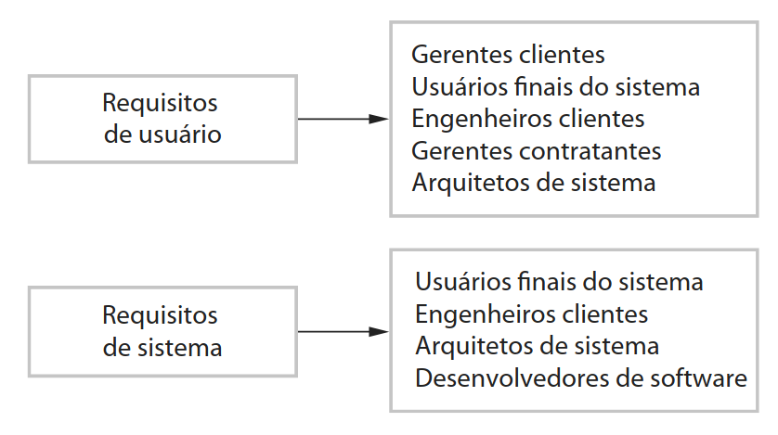
Fonte: Livro Engenharia de Software (SOMMERVILLE, 2011, p. 59)

Requisitos funcionais

Os requisitos funcionais representam as funções do sistema e o que o mesmo deve fazer. Podem ser escritos de maneira abstrata para facilitar a compreensão dos usuários – no caso dos resquisitos de usuário – ou de maneira detalhada, apresentando as entradas e saídas, detalhes e funcionamentos do sistema, no caso dos requisitos de sistema (SOMMERVILLE, 2011, p. 59).
O levantamento de requisitos funcionais representa a tradução da necessidade do cliente para uma linguagem formal, para que possa ser interpretada (de preferência sem ambiguidades) pelos desenvolvedores do sistema.

A imprecisão na especificação de requisitos é a causa de muitos problemas da engenharia de software. É compreensível que um desenvolvedor de sistemas interprete um requisito ambíguo de uma maneira que simplifique sua implementação. Muitas vezes, porém, essa não é a preferência do cliente, sendo necessário, então, estabelecer novos requisitos e fazer alterações no sistema. Naturalmente, esse procedimento gera atrasos de entrega e aumenta os custos. (SOMMERVILLE, 2022, p. 60)

Requisitos não funcionais

Os requisitos não funcionais estão relacionados com as restrições e limitações do sistema. Podem ser relacionados a velocidade de resposta do sistema, requisitos de confiabilidade e segurança, requisitos reguladores e de legislação e até requisitos organizacionais, como a utilização de uma tecnologia específica e normas da instituição que utilizará o sistema final (SOMMERVILLE, 2011, p. 61).
Wazlawick (2011), por sua vez, diz que os requisitos não funcionais sempre estão ligados aos requisitos funcionais, e os divide em duas categorias:
- Restrições lógicas: regras de negócio relacionadas ao processo a ser realizado.
- Restrições tecnológicas: definem as tecnologias utilizadas para realização de uma determinada função.

Independentemente da maneira como classificamos os requisitos não funcionais, fica claro que os mesmos representam algumas regras a serem seguidas no desenvolvimento do software. São restrições que, se não obedecidas, podem inviabilizar completamente um projeto.

Os usuários do sistema podem, geralmente, encontrar maneiras de contornar uma função do sistema que realmente não atenda a suas necessidades. No entanto, deixar de atender a um requisito não funcional pode significar a inutilização de todo o sistema. Por exemplo, se um sistema de aeronaves não cumprir seus requisitos de confiabilidade, não será certificado como um sistema seguro para operar; se um sistema de controle embutido não atender aos requisitos de desempenho, as funções de controle não funcionarão corretamente. (SOMMERVILLE, 2011, p. 60)

A linguagem UML

A UML começou a ser desenvolvida em 1994, por Grady Booch e Jim Rumbaugh. O objetivo incial dos criadores era combinar dois métodos populares de diagramação da época: O método de Booch e a OMT (Object Modeling Technique). A linguagem passou a ser adotada em 1997 como padrão da OMG (Object Management Group), uma organização internacional composta por várias empresas da indústria de desenvolvimento, que visa regulamentar padrões para aplicações orientadas a objetos (LARMAN, 1997, p. 10).

Diagramas de caso de uso

Os diagramas de caso de uso representam cenários (uma sequência de ações e interações) onde atores (elementos que podem interagir com o sistema, ex: usuários, um segundo sistema computacional, etc) utilizam o sistema para atingir um determinado objetivo (LARMAN, 1997, p. 47).
Os diagramas de caso de uso podem representar tanto o cenário esperado de sucesso quanto cenários alternativos, onde o fluxo principal se divide devido a alguma inconsistência ou desrespeito a uma das regras de negócio estabelecida.
Apesar de usualmente serem representados através de diagramas, os casos de uso são requisitos representados por texto, a UML apenas fornece um diagrama para representar um determinado caso de uso visualmente (LARMAN, 1997, p. 47).
Os casos de uso geralmente representam requisitos funcionais do sistema, detalhados na etapa de levantamento de requisitos. Abaixo um exemplo de um caso de uso que poderia representar um dos requisitos do protótipo desenvolvido neste trabalho:

O aluno responde perguntas sobre o assunto estudado

Cenário de sucesso principal: O sistema apresenta uma pergunta para o aluno, seguida de uma série de opções de resposta. O aluno seleciona uma das opções para responder a pergunta. Então o sistema informa se a resposta estava correta ou incorreta e mostra a solução através do simulador.

Cenários alternativos:
Caso o sistema não consiga gerar uma pergunta, informará ao aluno que houve um problema de conexão e solicitará que o mesmo atualize a pagina.

Caso o aluno não selecione uma resposta o sistema deverá informar que é necessário escolher uma das oções.

Figura 3 – Diagrama representando um caso de uso
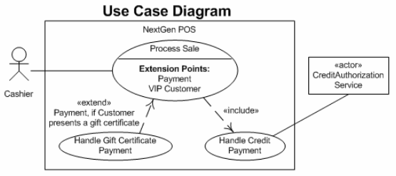
Fonte: Livro Applying UML and Patterns (LARMAN, 1997)

Diagrama de classes

O diagrama de classes é uma representação gráfica dos métodos e atributos de uma determinada classe (da OOP). Este diagrama não representa conceitos do mundo real, apenas as classes existentes no software (LARMAN, 1997, p. 10)

Figura 4 – Diagrama de classes de um jogo de dados
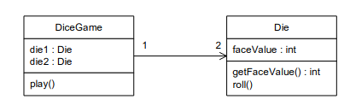
Fonte: Livro Applying UML and Patterns (LARMAN, 1997)

O diagrama de classes, além de representar os métodos e atributos, também estabelece as relações entre as mesmas. Booch define quatro principais tipos de relacionamento:
- Associação;
- Herança;
- Tem;
- Usa.

Também é possível indicar cardinalidade, ou seja, o número de ligações entre cada instância de cada classe.

Figura 5 – Diagrama de classes representando relacionamentos
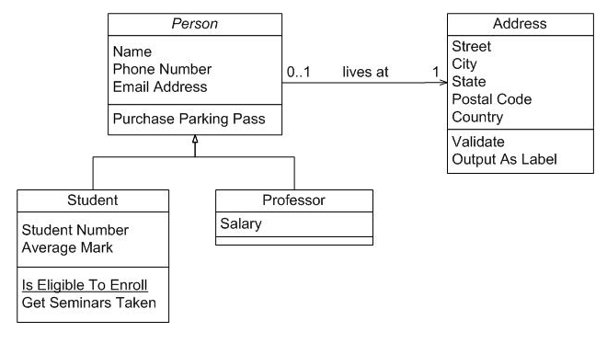
Fonte: agilemodeling.com

Diagrama de sequência

O diagrama de sequência é uma ferramenta UML que permite a visualização dos eventos que ocorrem em determinado caso de uso. Os sistemas são tratados como caixas-pretas (só importa a entrada e a saída), e pode-se analisar os eventos que os atores geram ao interagir com o sistema, bem como a ordem com que as mensagens são trocadas (LARMAN, 1997, p. 118).
Figura 6 – Exemplo de diagrama de sequência
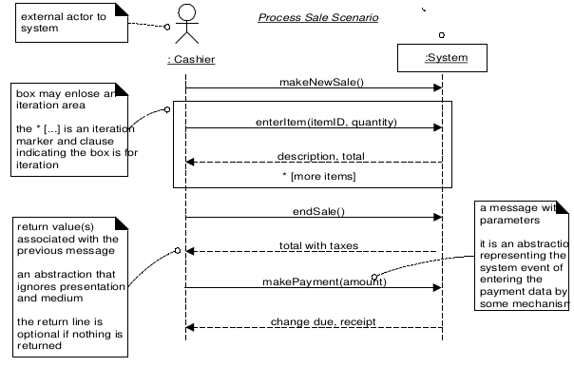
Fonte: Livro Applying UML and Patterns (LARMAN, 1997)

TECNOLOGIAS UTILIZADAS

Aqui apresentam-se algumas das principais tecnologias utilizadas no desenvolvimento do protótipo.

JavaScript

O sistema foi desenvolvido utilizando a linguagem de programação JavaScript, com back-end (representado pelo servidor) em node.js. A linguagem foi selecionada principalmente por sua ampla utilização e suporte. Uma pesquisa realizada pelo website Stack Overflow em 2022 [1] indicou que JavaScript é a linguagem de programação mais popular entre os desenvolvedores, sendo utilizada por 65.36% dos respondentes.
A questão do amplo suporte em navegadores, tanto desktop quanto mobile é importante e se relaciona com o RF1 apresentado na sessão 2.1.1 do trabalho. Segundo a documentação encontrada no MDN Web Docs [3], website oficial de padrões de desenvolvimento da Mozilla Corporation, todos os navegadores modernos oferecem suporte para a linguagem, desde 2012.

Node.js

Node.js é um runtime JavaScript amplamente utilizado na indústria pela sua facilidade em criar aplicações de rede escaláveis. A plataforma utiliza um modelo de eventos que, diferente de outras soluções baseadas em máquinas de eventos, implementa o loop como parte do runtime ao invés de apresentá-lo como uma biblioteca a parte. Na prática isso significa que não é necessário iniciar o loop de eventos através de uma chamada de função, o mesmo inicia automaticamente quando o script de entrada é executado [2].
Uma das maiores vantagens da utilização do node.js para o programador é a grande quantidade de bibliotecas de desenvolvimento disponíveis, fruto de uma grande comunidade de desenvolvedores produzindo conteúdo de código aberto para ampla utilização.
O administrador de pacotes padrão do node.js é o Node Package Manager (npm). O npm é o marior arquivo de software do mundo [4], contando com mais de 2 milhões de pacotes (em junho de 2022) [5].

Express

O módulo express, disponível no npm, permite a criação de servidores HTTP (Hyper Text Transfer Protocol) de maneira fácil, rápida e robusta. O framework conta com uma série de funcionalidades para o desenvolvimento de servidores para aplicações web [10]. Na prática, isso significa que pode-se criar um servidor web pronto para receber conexões com poucas linhas de código:

Figura 7 - Código para criação de servidor web utilizando o Express
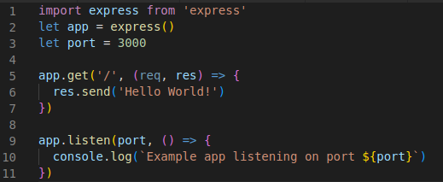
Fonte: Autor

Socket.io

O socket.io é uma biblioteca disponível no npm, que implementa um sistema de comunicação bidirecional entre uma aplicação servidor e uma aplicação cliente. A biblioteca conta com ferramentas de confiabilidade para estabelecimento de conexões, suporte para reconexão automática, detecção de desconexão, entre outros [7].
A biblioteca se baseia no conceito de sockets, uma abstração derivada do protocolo TCP/IP, onde cada ponto de conexão é chamado de socket (em português, soquete, como o final de uma conexão elétrica). Um servidor web abre um socket e o associa a uma porta de rede específica que passa a ‘escutar’ novas conexões. Uma aplicação cliente pode, por sua vez, se comunicar com essa porta através de um socket próprio, estabelecendo assim uma conexão ponto-a-ponto.
O grande benefício da utilização da biblioteca é a possibilidade de transmitir mensagens entre cliente e servidor sem lidar com requisições HTTP, permitindo comunicação em tempo real de baixa latência [6], sem redirecionamentos.

Figura 8 – Modelo de comunicação WebSockets
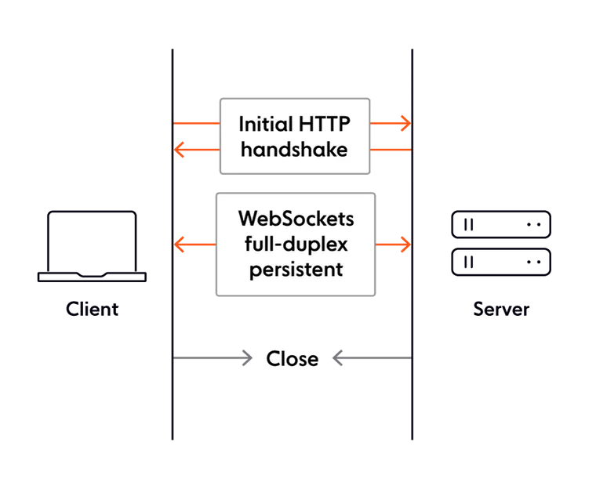
Fonte: https://ably.com/blog/introducing-the-websocket-handbook

P5.js

P5.js é uma biblioteca para JavaScript que tem como objetivo promover o desenvolvimento criativo de código, promovendo uma plataforma intuitiva e acessível tanto para profissionais da indústria de software quanto para artistas, designers, professores, entre outros [8].
A biblioteca utiliza o elemento canvas do HTML5 para fornecer funcionalidades de desenho e animação em páginas web [9]. Para o projeto, a biblioteca é importante por permitir a criação de animações de maneira fácil e intuitiva, sem a necessidade de escrita extensiva de código JavaScript.
O framework implementa seu próprio loop de animações que utiliza automaticamente uma taxa de atualização (framerate) predefinido pelo desenvolvedor, o que facilita o desenvolvimento. Também é possível definir vários parâmetros da animação através da função setup( ), como tamanho da janela de animação, cor do plano de fundo, carregamento de imagens, etc [9].

Figura 9 – Janela de animação do protótipo
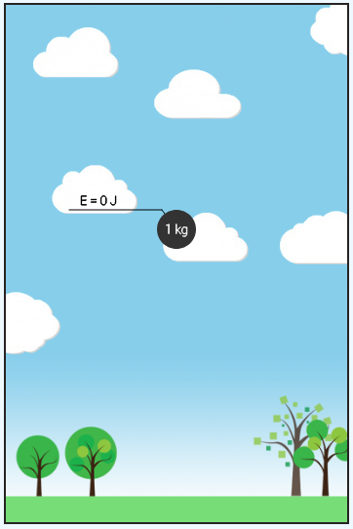
Fonte: Autor

UM ESTUDO DO ESTADO DA ARTE

Existem estudos que buscam entender os efeitos da utilização de simulações computacionais em sala de aula na transmissão de conhecimento. A seguir apresentam-se alguns dos estudos encontrados utilizando o repositório IEEE Xplore. Também são listados alguns dos principais simuladores disponíveis na internet.

Uso de simuladores em sala de aula

Para a pesquisa, foi utilizado o filtro “physics simulation AND education AND high school”, limitando os resultados para o período de 2000 à 2022. Foram encontrados 211 resultados que foram classificados e à seguir apresentamos alguns dos mais relevantes.
Ouahi et al (2020) apresentam uma pesquisa de opinião com professores de física e química do ensino fundamental e médio de escolas do Marrocos sobre a utilização de simulações do repositório Physics Education Technology Project (PhET), ou projeto tecnologico de educação em física, da Universidade do Colorado em Boulder.
A maioria dos pesquisados informou que utiliza as simulações disponíveis no PhET, utilizando um método investigativo de educação, onde os alunos são incentivados a aprender através de desafios e problemas apresentados. Os autores apresentam também três fatores importantes que dificultam a utilização das simulações: falta de recursos tecnológicos em sala de aula; falta de experiência e conhecimento sobre os benefícios da utilização de simulações no ensino; problemas inerentes ao sistema de educação utilizado (especificamente salas de aula lotadas).
Gerlič e S. Ülen (2011) realizam uma pesquisa com estudantes de ensino médio de escolas da Eslovênia. O objetivo do estudo é comparar dois métodos de ensino: o tradicional, utilizando livros, fórmulas e exercícios de fixação e o chamado 'método conceitual', utilizando o computador como ferramenta de ensino, através de pequenas simulações de fenômenos físicos em aplicações web.
Os resultados obtidos mostram que estudantes introduzidos ao método conceitual apresentaram um grau de conhecimento superior em todas as 5 competências analisadas (conhecimento, análise, comparação, inferência e avaliação), tanto em conceitos de elétrica quanto de magnetismo.
Os autores finalizam com: “Concluímos que simulações computacionais podem ter um papel importante no processo educacional moderno, portanto não existem motivos para não incorporar Tecnologias de Informação e Comunicação (TIC) na educação contemporânea”
Hattori et al (2020), apresentam uma ideia interessante para trazer parte da interatividade proporcionada por métodos computacionais ao mundo real. Utilizando um software de modelagem 3D chamado Blender, os autores apresentam um conceito onde as simulações realizadas no computador podem ser reproduzidas no mundo real através da impressão 3D.
Muitos softwares de modelagem 3D modernos apresentam a funcionalidade de criar animações e até simulações simples, utilizando linguagens de alto nível como o Python. Os autores exploram essas possibilidades através do programa Blender.
O artigo apresenta o exemplo do lançamento horizontal de uma esfera. Utilizando o software é possível criar a animação e definir visões de câmera diferentes para acompanhar o movimento. É possível simular os efeitos de aceleração gravitacional, velocidade e resistência do ar utilizando scripts em Python. Os autores recomentam então imprimir o modelo da esfera utilizando uma impressora 3D e recriar o experimento utilizando câmeras no mundo real.
O paper apenas introduz o conceito e indica que pode ser promissor no ensino de física, porém não apresenta uma pesquisa ou estudo que mostre sua eficácia em sala de aula. Outro ponto importante a se ressaltar é a necessidade de uma impressora 3D, uma ferramenta que é cara e de difícil utilização, o que difícilmente estará amplamente disponível para escolas de ensino fundamental e médio no Brasil nos próximos anos.

Simuladores disponíveis

Existem diversos simuladores de fenômenos físicos disponíveis na internet. Porém uma pesquisa entre os resultados mais populares do Google.com indicou que muitos deles não atendem todos os requisitos levantados pelo usuário do sistema.
Para a pesquisa dos simuladores disponíveis na internet, focou-se nos que disponibilizam conteúdo gratuíto dentre os principais resultados gerados por uma pesquisa com a chave “physics simulations”.

Physics Education Technology Project

Primeiramente foram analisadas as simulações disponíveis no Physics Education Technology Project (PhET), um projeto da Universidade do Colorado em Boulder. Um diferencial desta é que está disponível inteiramente em português no site da universidade. Existem diversas simulações disponíveis, entre elas: montagem de circuitos AC, Transformadas de Fourier, simulações de gases, molas, colisão de corpos rígidos, etc.
Outro ponto positivo do website é o fato de ser totalmente compatível navegadores mobile, uma vez que suas animações funcionam utilizando HTML5, tecnologia que é facilmente exibida em qualquer navegador moderno.
Um experimento interessante disponível no website é o do laboratório de colisões. Nele podemos explorar conceitos como momento, conservação da energia cinética, velocidade, entre outros. Pode-se alterar o nível de elasticidade das colisões, variando de inelástica (coeficiente de restituição = 0) à elástica (coeficiente de restituição = 1).
Alguns dos conceitos aplicados no protótipo podem ser explorados no laboratório de colisões do PhET, porém por tratar de movimento uniforme, não temos a concepção de aceleração e de aplicação de forças externas em um corpo.
Não foi encontrada uma experiência que aplicasse a Segunda Lei de Newton em corpos em queda livre na biblioteca do PhET.

Figura 10 – Laboratório de colisões do PhET
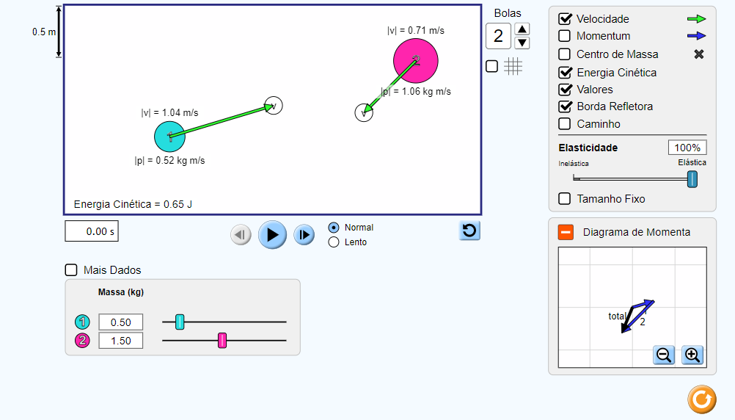
Fonte: University of Colorado Boulder

MyPhysicsLab

A segunda biblioteca de simuladores analisada foi a do MyPhysicsLab. Nela encontramos 50 experimentos diferentes que aplicam variados conceitos, entre eles: Molas, pêndulos, colisão de corpos rígidos, atração molecular, etc.
Assim como o PhET, o website em questão e suas experiências funcionam em dispositivos móveis, porém a interface não é otimizada para os mesmos, apresentando sobras de margem (PROCURAR TERMO MELHOR) devido à elementos com tamanho não padronizado.

Figura 11 – Sobra de margem causada por campo input de tamanho incorreto
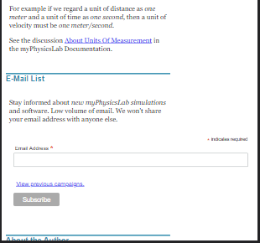
Fonte: myphysicslab.com

Percebeu-se que boa parte das simulações disponíveis (19 de 50) envolvem variações de pêndulos (simples, duplos, caóticos, com mola...) e não foi encontrado um experimento que explorasse todos os conceitos aplicados no protótipo.
As simulações são simples de um ponto de vista visual, porém apresentam recursos interessantes, como a construção de gráficos com as diferentes variáveis disponíveis em cada experimento. A figura 12 mostra um exemplo de experimento encontrado no site. Um sistema massa-mola duplo, no qual podemos plotar a posição da massa rosa ao longo do tempo.

Figura 12 – Simulação de um sistema massa-mola duplo
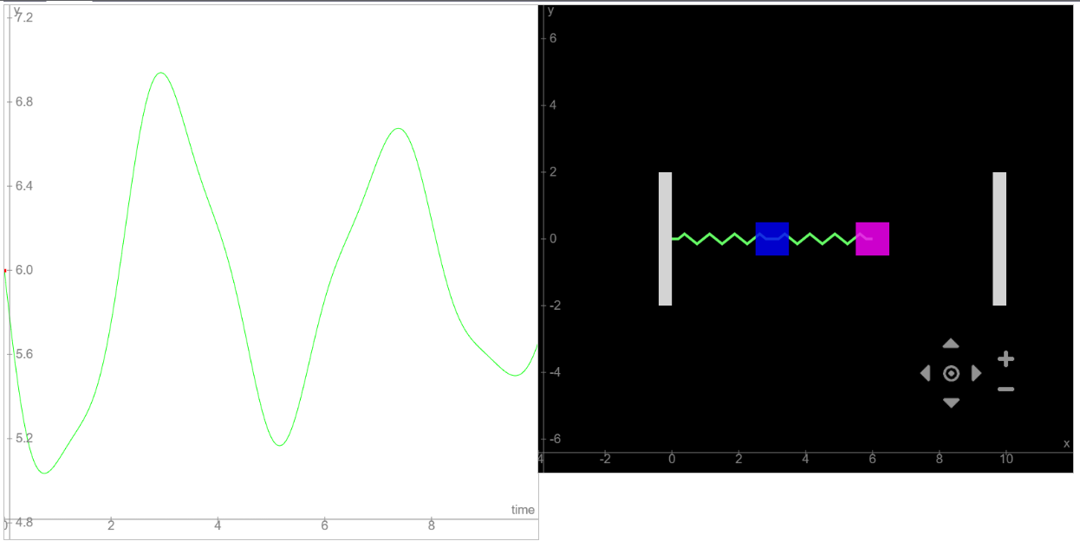

Fonte: myphysicslab.com

Ophysics

O website ophysics.com foi o terceiro analisado. As simulações encontradas em sua bibliotecas são em sua maioria estáticas, e envolvem a manipulação de variáveis para construção de gráficos. A quantidade de conceitos explorada é ampla, variando de cinemática, forças e conservação de energia mecânica até luz, ondas, elétrica e física moderna.
Boa parte dos experimentos é desenvolvido utilizando a aplicação GeoGebra, um software de matemática dinâmica, que permite – entre outras funções – a criação de gráficos interativos. O aplicativo disponibiliza uma Interface de Programação de Aplicação (API) para aqueles que desejam integrar suas soluções em suas aplicações. O uso não comercial é de livre distribuição e a utilização do mesmo para fins comerciais requer uma licença e um acordo colaborativo.
A biblioteca do site conta com 103 experimentos, divididos em 11 categorias, sendo que a maior parte das simulações (53%) estão concentradas em 3 delas: Ondas, luz e cinemática. O site não tem opção de linguagem, estando disponível apenas em inglês.
Não foi encontrada uma simulação que explorasse os conceitos aplicados no protótipo. O experimento mais próximo envolve movimento uniformemente acelerado e a equação horária da posição.

Figura 13 – Simulação de movimento uniformemente acelerado em uma dimensão
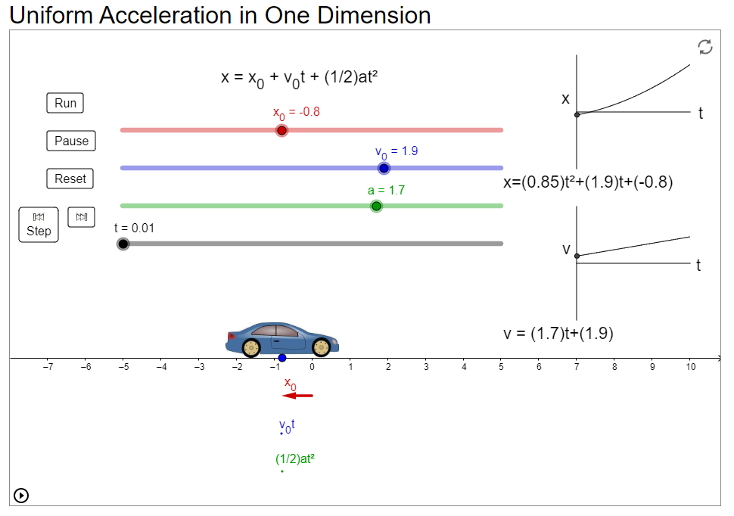
Fonte: ohphysics.com

A utilização do software GeoGebra torna as animações fluídas e visualmente agradáveis, apesar de simples. O site e suas animações funcionam bem em dispositivos móveis e todos os experimentos apresentam uma breve descrição dos fenômenos abordados no mesmo.

Interactives.ck12.org

O próximo repositório analisado é o do website interactives.ck12.org. A página apresenta dois tipos de simuladores, os de física e os de química. Por se tratar do escopo do trabalho, focaremos nos experimentos de física.
A biblioteca do site é bem completa, abordando conteúdos de cinemática à elétrica, passando inclusive por conceitos simples de radioatividade e física moderna.
Não é disponibilizada uma tradução para português, sendo os idiomas disponíveis inglês, coreano, alemão, chinês, grego e polonês.
Existe um experimento semelhante ao estudado neste trabalho, mas de uma maneira mais lúdica, o que parece ser a temática abordada pela maioria das simulações do site. Nele podemos observar um mergulhador olímpico pulando da encosta de um penhasco até atingir um corpo d'água abaixo do mesmo. Na questão das variáveis, podemos alterar a altura do penhasco, variando entre cinco valores preestabelecidos (de 20 à 40 metros de altura) e a resistência do ar, que pode ser nenhuma, típica ou alta.
Infelizmente os valores utilizados para a resistência do ar não são fornecidos e é difícil deduzi-los uma vez que os únicos resultados apresentados estão em formato gráfico que foca no formato das curvas e não nos valores absolutos.

Figura 14 – Experimento do mergulhador de penhasco
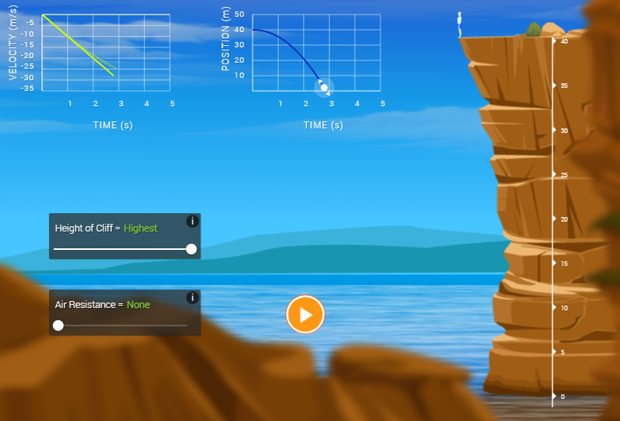
Fonte: interactives.ck12.org

O conceito de energia cinética não é explorado, tema que é importante para o protótipo desenvolvido e como não se pode alterar o valor de massa do mergulhador (pois o mesmo não importa para a simulação apresentada) não é possível deduzí-la com os valores apresentados. Também não é possível alterar o valor de velocidade inicial nem da aceleração gravitacional.
No geral, as animações do site são bonitas e funcionais, o site é responsivo e também funciona em dispositivos móveis.

Physics Classroom

O próximo website analisado foi o physicsclassroom.com. Além das simulações apresentadas, o site conta com um serviço chamado Concept Builder ou construtor de conceitos (tradução livre). O serviço busca dar ferramentas para professores de modo a auxiliar no ensino de conceitos específicos de física, apresentando aos estudantes questões selecionadas aleatoriamente que devem ser respondidas em três níveis de dificuldade diferentes. O serviço é pago, variando de U$0,80 à U$1,00 por aluno ativo.
As simulações disponíveis no site são gratuítas e divididas em 12 tópicos: cinemática unidimensional; leis de Newton; vetores, projéteis e movimento em duas dimensões; forças em duas dimensões; momento e colisões; trabalho e energia; movimento circular e gravitação; equilíbrio e rotação; eletricidade estática; circuitos elétricos; magnetismo; ondas e som; luz e cores; reflexão e espelhos e química.
Existe uma simulação que explora conceitos semelhantes aos do protótipo desenvolvido, porém durante vários testes não foi possível fazer a mesma funcionar. Analisando as variáveis que se pode modificar percebe-se que os temas abordados são parecidos com os procurados.

Figura 15 – Parâmetros da simulação
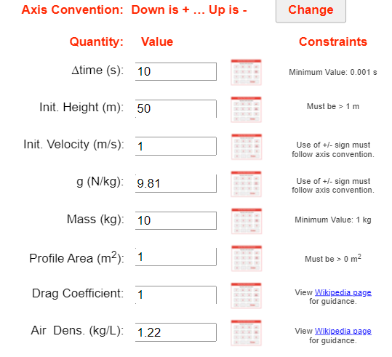
Fonte: physicsclassroom.com

Juntamente com as simulações, existem pequenas descrições dos conceitos abordados e algumas apresentam atividades pré-desenvolvidas, caso os usuários desejem uma experiência direcionada além das simulações livres. O site não está disponível em português

Laboratório virtual de física da Universidade Federal do Ceará

Dentre os simuladores disponibilizados por instituições de ensino brasileiras, destaca-se o Laboratório virtual de física da Universidade Federal do Ceará, que conta com 47 diferentes simulações, abordando temas de mecânica, ondulatória, termodinâmica, eletricidade e magnetismo, óptica e física moderna.
Além dos simuladores online, também estão disponíveis roteiros para a execução das experiências em sala de aula, tanto utilizando as simulações do site quanto materiais de baixo custo para reprodução dos experimentos.
O site está disponível inteiramente em português e, apesar de não contar com um porte para dispositivos móveis, suas simulações funcionam no mobile, pois são desenvolvidas utilizando o aplicativo GeoGebra.
A biblioteca do site conta com uma simulação de corpos em queda livre, porém as variáveis disponíveis são limitadas, contando com apenas 3 valores de massa, utilizadas para demonstrar a influência (ou falta de) no tempo de queda. Também não são apresentados valores de velocidade ou de energia cinética.

Figura 16 – Simulador de queda livre do Laboratório de Física da Universidade Federal do Ceará
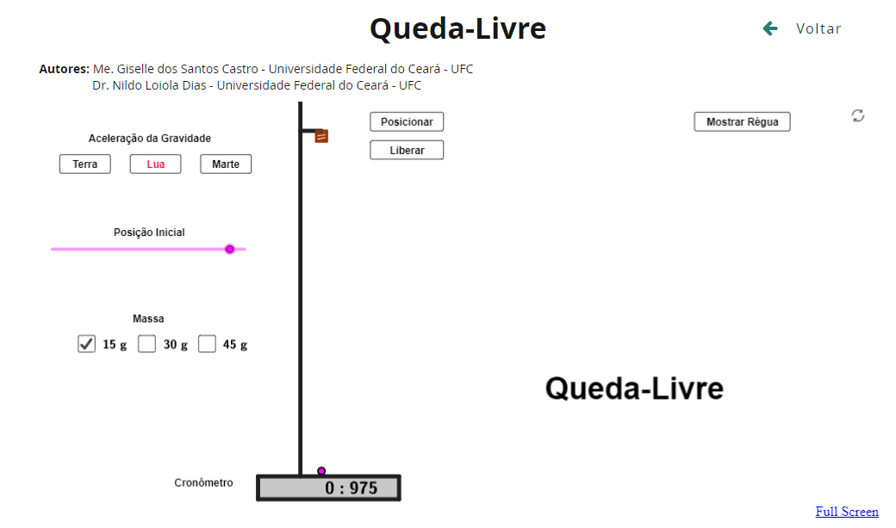
Fonte: https://www.laboratoriovirtual.fisica.ufc.br/

Na tabela abaixo encontra-se um resumo dos principais simuladores disponíveis na internet e sua relação com as funcionalidades desejadas no protótipo.

Tabela 1 - Principais simuladores disponíveis na internet
Fonte: Autor

Entre os estudados, destacam-se as simulações disponíveis em interactives.ck, que incluem um experimento sobre aplicação da 2ª Lei de Newton sobre corpos em queda, apesar de focar na relação entre resistência do ar e velocidade de queda. Porém, como muitos dos outros websites, não está disponível em português.

DESENVOLVIMENTO DO PROTÓTIPO

O protótipo foi desenvolvido com base nas necessidades levantadas pelo mestrando responsável pelo projeto [PROJETO DO PROF JOEL TEM NOME?], do curso de mestrado em ensino de física da Universidade Federal de Santa Catarina e pela professora orientadora do mesmo.
Durante as etapas de desenvolvimento do protótipo, o mestrando e orientadora foram tratados como os clientes solicitantse do software e serão tratados nas seções seguintes apenas como ‘clientes’.

Requisitos DO SISTEMA

Os requisitos funcionais representam funções a serem realizadas pelo software. Normalmente seguem um padrão, contendo os elementos: descrição da função a ser realizada; origem do requisito; informações de entrada e/ou saída; restrições lógicas aplicáveis (WAZLAWICK, 2011, p. 24).
Os requisitos do projeto foram definidos em reuniões com os clientes. Durante os encontros, foram levantados os seguintes requisitos funcionais:

- Simular o fenômeno de queda livre em corpos na superfície da Terra;
- Permitir a mudança do valor da aceleração gravitacional local;
- Permitir a mudança do valor da massa do corpo de queda;
- Permitir a mudança da velocidade inicial do corpo de queda;
- Permitir a mudança da altura inicial do corpo de queda;
- Mostrar valores de velocidade e energia cinética do corpo de queda a cada instante de tempo;
- Permitir a identificação dos alunos no sistema;
- Apresentar questionamentos sobre os experimentos para avaliar o aprendizado dos alunos;
- Apresentar nota final de avaliação para os alunos;

Abaixo, apresentam-se as descrições de cada um dos requisitos funcionais (RF). As descrições explicam os RFs e também apresentam as restrições (requisitos não funcionais) relacionadas a cada um deles. As espeficicações seguem um padrão apresentado na referência WAZLAWICK 2011, página 28:
1. Simular o fenômeno de queda livre em corpos na superfície da Terra

Descrição: O sistema deverá apresentar uma simulação gráfica do fenômeno de um corpo em queda livre quando na presença de uma força gravitacional. O usuário insere as variáveis de entrada e o programa deverá simular as condições físicas e apresentar os resultados de maneira visual.

Usuário:
- O aluno.

Informações de entrada:
- Velocidade inicial do corpo;
- Altura da queda;
- Massa do corpo;
- Aceleração gravitacional.

Informações de saída:
- Uma simulação visual do fenômeno estudado.

Restrições lógicas: Não há

Restrições tecnológicas:
- Deve ser desenvolvido em na linguagem de programação javascript;
- Deve ser compatível (funcional) e responsivo tanto em plataformas desktop como mobile;
- A simulação deverá funcionar com uma taxa de atualização 120 Hz (atualizações por segundo);
- Os valores das variáveis deverão ser apresentados no Sistema Internacional de Unidades (S.I.).

2. Permitir a mudança do valor da aceleração gravitacional local

Descrição: O sistema deverá apresentar valores preestabelecidos para aceleração gravitacional da simulação em formato de lista contendo nome, imagem e valor da aceleração gravitacional com base no valor aproximado da aceleração gravitacional de quatro corpos celestes:
- Terra: (10 m/s²)
- Marte: (4 m/s²)
- Júpiter: (25 m/s²)
- Lua: (1.6 m/s²)

Usuário:
- O aluno.

Informações de entrada:
- Corpo celeste desejado

Informações de saída:
- Sistema carregará o novo valor da aceleração gravitacional para a simulação.

Restrições lógicas: Não há

Restrições tecnológicas: Não há

3. Permitir a mudança do valor da massa do corpo de queda

Descrição: O sistema deverá permitir que o usuário insira um valor para a massa do objeto de queda.

Usuário:
- O aluno.

Informações de entrada:
- Valor da massa do corpo de queda.

Informações de saída:
- Sistema carregará o novo valor da massa do corpo de queda para a simulação.

Restrições lógicas:
- O sistema considerar apenas números inseridos na entrada;
- O sistema deverá considerar qualquer valor inserido como estando em kilogramas (kg).

Restrições tecnológicas:
- O valor deverá ser recebido através de um campo de input de texto.

4. Permitir a mudança do valor da velocidade inicial do corpo de queda.

Descrição: O sistema deverá permitir que o usuário insira um valor para a velocidade inicial do corpo de queda.

Usuário:
- O aluno.

Informações de entrada:
- Valor da velocidade inicial do corpo de queda.

Informações de saída:
- Sistema carregará o novo valor da velocidade inicial do corpo de queda para a simulação.

Restrições lógicas:
- O valor da velocidade inicial deverá ser maior ou igual a zero;
- Valor da velocidade inicial deverá ser considerado como estando em metros por segundo (m/s);
- A velocidade inicial será sempre considerada em direção perpendicular ao solo;
- O sistema deve considerar apenas números inseridos na entrada.

Restrições tecnológicas:
- O valor deverá ser recebido através de um campo de input de texto;
- Deverá ser adicionado um botão para ignorar o campo de input, assim considerando a velocidade inicial igual a zero. [TALVEZ ISSO SEJA UM REQUISITO FUNCIONAL]

5. Permitir a mudança da altura inicial do corpo de queda

Descrição: O sistema deverá permitir que o usuário insira um valor para a altura da queda.

Usuário:
- O aluno.

Informações de entrada:
- Valor da altura da queda.

Informações de saída:
- Sistema carregará o novo valor da altura da queda ao simulador.

Restrições lógicas:
- O valor da altura da queda deverá estar entre 1 e 100;
- O valor da altura deverá ser considerado em metros.

Restrições tecnológicas:
- O valor deverá ser recebido através de um campo de range (slider).

6. Mostrar valores de velocidade e energia cinética do corpo de queda a cada instante de tempo.

Descrição: O sistema deverá mostrar os valores da velocidade de queda a cada instante de tempo.

Usuário: Não há.

Informações de entrada: Não há.

Informações de saída:
- Valores de energia cinética e velocidade do corpo de queda, exibidos no frame de animação

Restrições lógicas: Não há

Restrições tecnológicas:

- Deve haver um switch para controlar a exibição dos valores;
- O valor da energia cinética deverá ser exibido em Joules (J), com precisão de duas casas decimais;
- O valor da velocidade deverá ser exibido em metros por segundo (m/s), com precisão de duas casas decimais.

7. Permitir a identificação dos alunos no sistema.

Descrição: O sistema deverá possibilitar a identificação dos alunos, através de uma tela de login, solicitando o nome do estudante.

Usuário:
- O aluno.

Informações de entrada:
- String contendo o nome do aluno.

Informações de saída:
- Sistema carrega informação do nome do usuário.

Restrições lógicas:
- O sistema de avaliação não deverá permitir a entrada de usuários que não tenham realizado o login.

Restrições tecnológicas:
- O sistema deve armazenar a informação da sessão (estado) como questões, acertos e erros, e questão atual e relacioná-lo ao usuário.
- Caso um usuário devidamente logado e que já tenha iniciado uma avaliação saia do sistema, ao voltar deverá retornar ao estado que saiu.

8. Apresentar questionamentos sobre os experimentos para avaliar o aprendizado dos alunos.

Descrição: O sistema deverá apresentar perguntas aos alunos a respeito dos conceitos estudados e avaliá-los com base nas respostas.

Usuário:
- O aluno.

Informações de entrada:
- A resposta do aluno à uma questão apresentada.

Informações de saída:
- Sistema carrega resposta (correta ou incorreta) do usuário.

Restrições lógicas:
- Cada pergunta deverá ter apenas uma resposta correta;
- Perguntas em formato de múltipla escolha.

Restrições tecnológicas:
- O sistema deverá selecionar as perguntas de maneira aleatória utilizando um banco de questões em formato JSON;
- As respostas das perguntas deverão ser armazenadas em arquivo JSON separado ao arquivo de perguntas, relacionando as mesmas através de um identificador único;
- Ao realizar o login, o sistema deverá atribuir 5 questões aleatórias ao aluno e manter esta lista em memória, de modo a atender à restrição tecnológica apresentada no RF7;
- O sistema de avaliação deverá funcionar em tela separada ao sistema de simulação livre.

9. Apresentar nota final de avaliação ao aluno.

Descrição: O sistema deverá apresentar a nota final do estudante com base nas suas respostas às perguntas apresentadas.

Usuário:
- O aluno.

Informações de entrada:
- Lista com as resposta (corretas e incorretas) do aluno.

Informações de saída:
- Nota final, apresentada em tela, juntamente ao nome do aluno.

Restrições lógicas:
- As notas deverão estar em um intervalo de 0 a 5;
- O sistema deverá apresentar a nota do aluno apenas no final da avaliação.

Restrições tecnológicas:
- O sistema deverá apresentar a nota do aluno em tela separada.

Modelagem do sistema

Na seção a seguir, apresentam-se alguns diagramas UML utilizados durante a modelagem do sistema.

Diagrama de caso de uso

Abaixo é apresentado o diagrama de caso de uso principal para o sistema. Foram identificados dois atores, sendo eles o aluno que acessa a aplicação web e o servidor que controla os acessos e armazena as informações de sessão dos alunos. Por ter interações limitadas com atores, é possível representar os requisitos com um único diagrama.
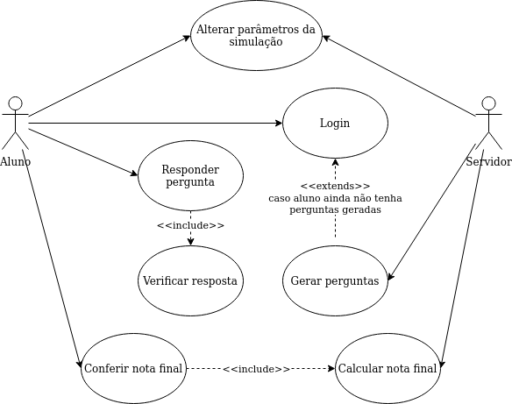
Figura 17 – Diagrama de caso de uso do sistema

Fonte: Autor

Diagrama de sequência

Abaixo, apresenta-se o diagrama de sequência da tela de prova. Nela, um ator externo (aluno) interage com o sistema.

Figura 18 – Diagrama de sequência da prova
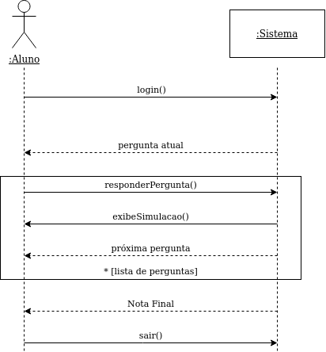
Fonte: Autor
No diagrama, as setas sólidas representam funções executadas e as setas tracejadas representam mensagens transmitidas. O retângulo central representa uma área de iteração, onde as funções e mensagens são transmitidas até que a lista de perguntas se esgote.
É importante perceber que, após fazer o login, o aluno recebe a pergunta atual em que ele se encontra na prova. O sistema garante que a sessão do aluno fique registrada e portanto, em caso de desconexão durante a prova, em uma reconexão o aluno continua de onde parou. Isso é feito para respeitar a restrição tecnológica apresentada no RF7.
As demais telas do sistema apresentam interações que não dependem de troca de mensagens entre o ator e o sistema e por isso não possuem diagramas de sequência referentes, uma vez que os mesmos seriam extremamente simples.

Diagramas de classes

A seguir, apresentam-se os diagramas de classes referentes ao sistema. Neles podemos identificar as principais classes utilizadas no desenvolvimento do código.

Figura 19 – Diagrama de classes da tela de simulação livre

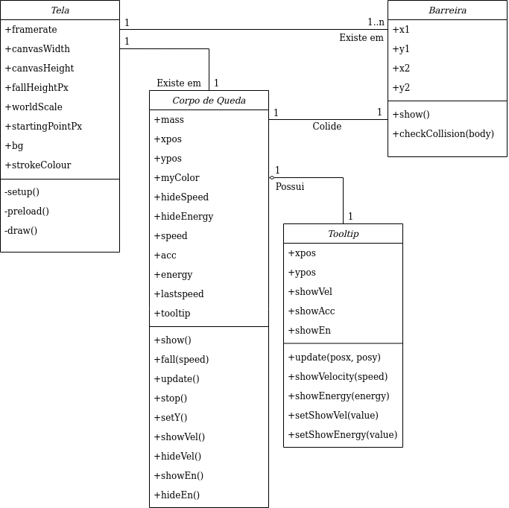
Fonte: Autor

No diagrama representado pela figura 19, a classe ‘Tela’ representa o namespace da tela de animação fornecida pela biblioteca p5.js e não uma classe propriamente dita. O corpo de queda é o objeto afetado pela aceleração gravitacional e que ‘cai’ em direção ao solo. O solo é representado pela classe ‘Barreira’ que é implementado através de uma linha (2 pontos em um plano 2D). A classe ‘Tooltip’ identifica as informações de velocidade e energia cinética do corpo, exibidas em tela.

Figura 20 – Diagrama de classes da tela de prova (simplificado)
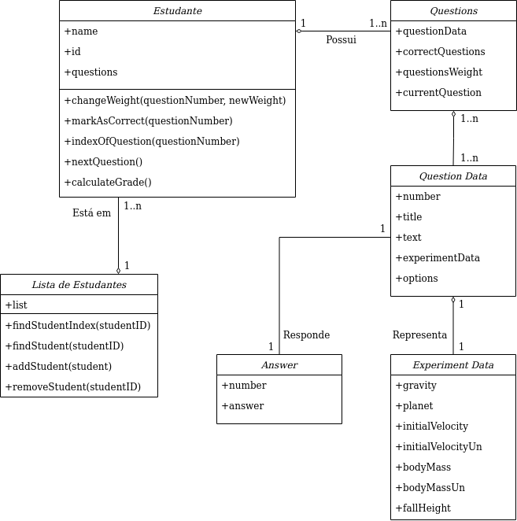
Fonte: Autor

A figura 20 mostra uma representação simplificada do diagrama de classes da tela de prova. Na prática, como a tela de prova também mostra a simulação como parte do fluxo, os dois diagramas se unem, uma vez que a classe ‘Experiment Data’ altera os parâmetros de simulação. O apêndice A apresenta o diagrama completo.
A classe ‘Estudante’ armazena as informações importantes sobre o aluno. A lista de estudantes armazena todos os estudantes ativos no momento (conexões inativas são excluídas periodicamente). A classe ‘Questions’, contida na classe ‘Estudante’ armazena as informações das perguntas fornecidas a um determinado aluno. ‘Question Data’ é uma classe contida na classe ‘Questions’ que representa os principais elementos de uma pergunta, incluindo seu identificador único. Como a resposta das perguntas é armazenada de maneira a parte, também é representada por uma segunda classe ‘Answers’. As perguntas e respostas se relacionam pelo identificador único ‘número’. Cada pergunta contém uma série de parâmetros, como velocidade inicial do corpo, aceleração gravitacional, altura da queda, etc. Esses parâmetros são armazenados na classe ‘Experiment Data’. Essa classe é responsável por definir os parâmetros da simulação apresentada após a resposta de cada pergunta.

Telas do sistema

Nas seções a seguir, são exibidas as telas do sistema. Durante o desenvolvimento, foi identificada a necessidade da criação de 3 diferentes telas para atender aos requisitos de projeto, são elas: Tela de login, Tela de prova e Tela de simulação livre. Todas as telas foram desenvolvidas em HTML5 com estilização em CSS puro. As imagens exibidas foram retiradas em um computador pessoal, as telas em dispositivos móveis são um pouco diferentes.

Tela de login

O objetivo da tela de login é a identificação do usuário. Atualmente a autenticação é feita de maneira simplificada, apenas com o nome do aluno. Ao realizar o login, um ID único de sessão é gerado e armazenado em memória no servidor. Esse ID é utilizado para identificar o aluno e não o seu nome. Quando um aluno já autenticado volta à tela de login manualmente, ele é automaticamente reconhecido (a aplicação client-side armazena o ID através de um cookie) e é redirecionado à tela de prova (caso aina não a tenha finalizado).

Figura 21 – Tela de login da aplicação
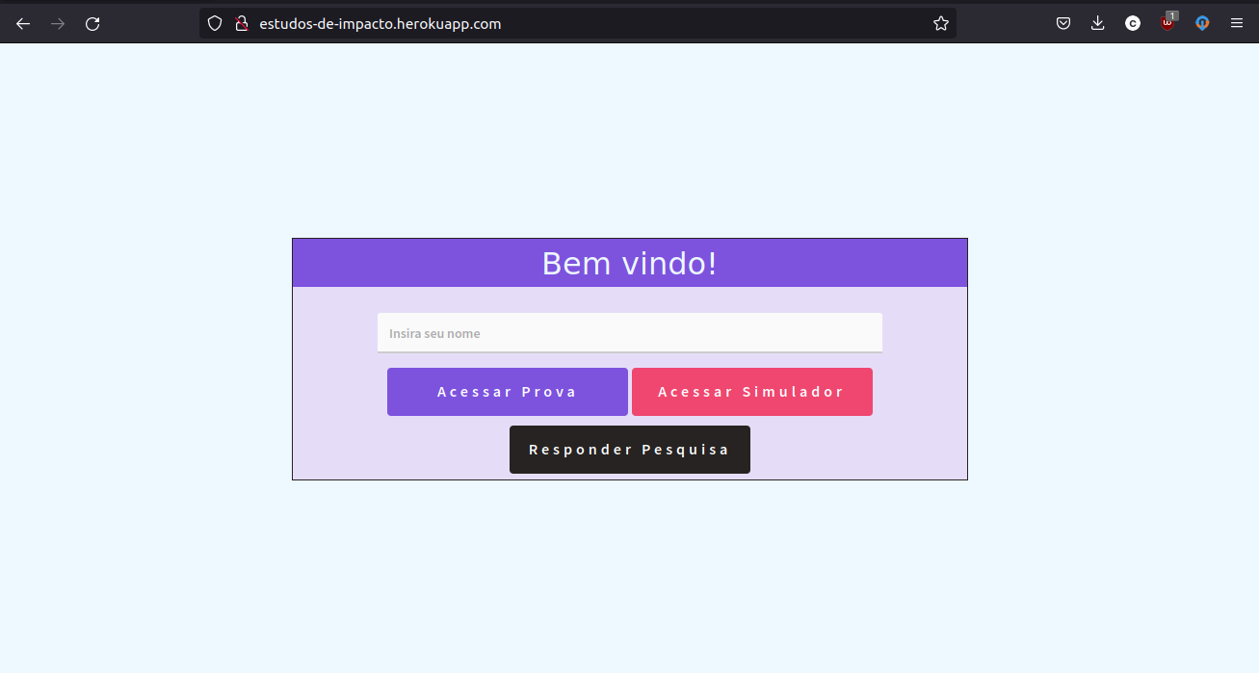
Fonte: Autor

A tela conta com um campo de input de texto para identificação do aluno e 3 botões. ‘Acessar Prova’ redireciona para a tela de prova (caso o usuário tenha inserido seu nome), ‘Acessar Simulador’ redireciona para a tela de simulador (não é necessária identificação) e ‘Responder Pesquisa’ redireciona para um questionário destinado a avaliar a satisfação dos usuários quanto ao software (apresentado na seção 5).

Tela de prova

A tela de prova apresenta as questões para avaliar o conhecimento do usuário. Após a resposta é exibida uma simulação em tempo real representando o fenômeno descrito pela pergunta.

Figura 22 – Tela de prova com questão a ser respondida
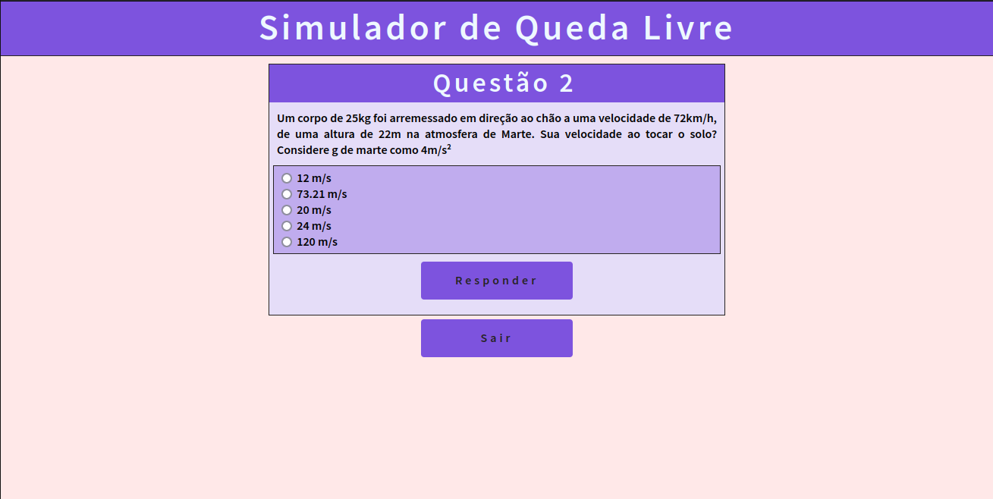
Fonte: Autor

A tela de prova conta com o número da questão atual, o texto da pergunta e as opções para múltipla escolha. Somente um dos radio buttons pode ser selecionado por vez. Ao clicar em ‘Responder’ a seleção é enviada ao servidor, que informa se a resposta está correta ou incorreta. As respostas não são armazenadas no client side, apenas no servidor.
Ao clicar em ‘Sair’ o usuário faz logoff do sistema, excluindo todo seu progresso na prova. Uma mensagem é exibida ao clicar, informando que o progresso atual será perdido caso o usuário prossiga.

Figura 23 – Alert Box informando resultado
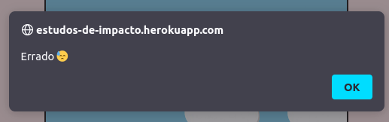
Fonte: Autor

Após informar o resultado (correto ou errado), o sistema mostra uma simulação representando o fenômeno estudado na questão.

Figura 24 – Simulação exibida após cada questão
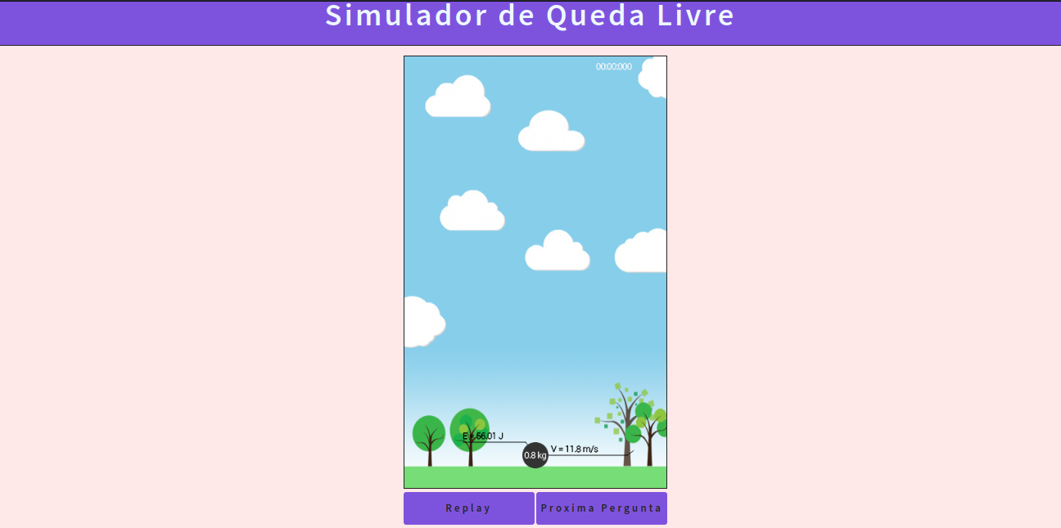
Fonte: Autor

A simulação mostra dados como a velocidade e energia cinética a cada instante de tempo e a massa do corpo. O usuário pode então clicar em ‘Replay’ para reexecutar a simulação ou em ‘Próxima pergunta’ para prosseguir com a prova.

Figura 25 – Resultado final da prova
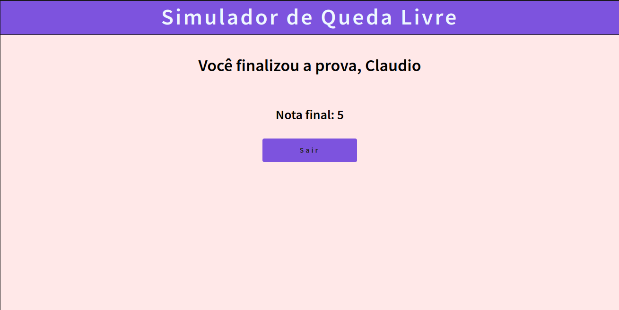
Fonte: Autor

Ao responder a última pergunta, a tela exibe a nota final do usuário, com uma mensagem informando o final da prova. O usuário pode então clicar em ‘Sair’ para voltar à tela de login.

Tela de simulação livre

A tela de simulação livre é onde o usuário pode alterar os parâmetros de simulação para entender o comportamento de corpos em queda livre. É possível alterar vários parâmetros sobre o corpo de queda e sobre o ambiente.

Figura 26 – Tela de simulação livre
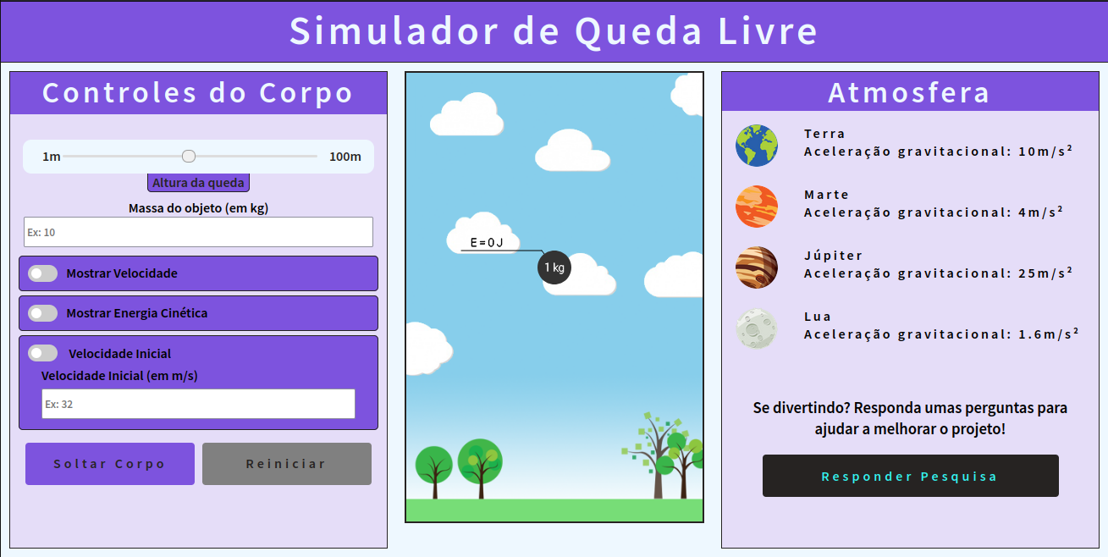
Fonte: Autor

Nos controles do corpo é possível alterar a altura de queda e massa do objeto. Também é possível dar uma velocidade inicial de queda e alterar a exibição da energia cinética e da velocidade do corpo.
Nos controles de atmosfera é possível selecionar em qual corpo celeste a simulação ocorrerá, alterando o valor da aceleração gravitacional e mudando também o plano de fundo do frame de animação.
Também foi incluido um botão que redireciona à pesquisa de satisfação de software.

REFERÊNCIAS

ABDULAYEVA, Aigerim. Using Smartphones in Home Education to Perform Physics Lab. IEEE International Conference on Smart Information Systems and Technologies (SIST), [s. l.], p. 1-4, 2021.

BEN OUAHI, Mhamed et al. Opinions of Moroccan teachers towards the use of PhET simulations in teaching and learning physics – chemistry. IEEE Congress on Information Science and Technology (CiSt), [s. l.], ano 2020, ed. 6, p. 274-278, 2020.

CETIC.BR; CGI.BR; NIC.BR. Pesquisa sobre o uso das tecnologias de informação e comunicação nas escolas brasileiras . [S. l.], 2018. Disponível em: https://cetic.br/pt/tics/educacao/2018/escolas-urbanas-alunos. Acesso em 30 jun 2022.

GERLIČ, Ivan; ÜLEN, Simon. The computer as a key component in the conceptual learning of physics. Proceedings of the 22nd EAEEIE Annual Conference, [s. l.], ano 2011, p. 1-5, 2011.

PALANDRANI, Pedro. A Decade of Change: How Tech Evolved in the 2010s and What’s In Store for the 2020s. [S. l.], 10 fev. 2020. Disponível em: https://www.globalxetfs.com/a-decade-of-change-how-tech-evolved-in-the-2010s-and-whats-in-store-for-the-2020s/. Acesso em: 30 jun. 2022.

STATISTA. Daily time spent with the internet per capita worldwide from 2011 to 2021, by device. [S. l.], junho 2019. Disponível em: https://www.statista.com/statistics/319732/daily-time-spent-online-device/. Acesso em: 30 jun. 2022.

SUN, Jianhong. Solving Strategies Research for the Negative Impact of Computer Technology on Education. International Workshop on Education Technology and Computer Science, [s. l.], ano 2010, ed. 2, p. 671-674, 2010.

